台北市立松山高級中學93學年度 高一 基礎物理 期末考
- 單選題 : (共100分，每題2.5分)
- 有關電磁學的定律，下列敘述何者不正確？ (A)庫侖定律適用於靜止點電荷之間的電力作用 (B)安培定律適用於載流導線周圍的磁場大小判定 (C)金屬導線兩端的電壓與電流的比為一定值的關係稱為歐姆定律 (D)線圈內的磁場發生變動時，產生的感應電流大小，可以由法拉第定律決定 (E)電動機是法拉第定律的應用。
- 下列有關於靜電實驗的敘述中，哪一個是較正確的？(A)空氣濕度大時，靜電效果較佳 (B)摩擦起電較適用於質料相異的兩絕緣體 (C)以靜電感應使A物帶電，則A物宜為絕緣體 (D)實心體中各導體以具有尖端者較不易漏電 (E)兩物摩擦會帶正電的物體，與其他物體摩擦時，必會帶正電。
- 有甲、乙、丙3顆金屬球，已知丙與乙、甲會相吸，而乙、甲會相斥，則 (A)乙球可能不帶電 (B)丙球一定帶電 (C)甲球一定帶電 (D)甲球的電性與丙球相反 (E)丙球與乙球電性相同。
- 絲綢與玻璃棒摩擦後，可使玻璃棒帶正電，這是因為 (A)摩擦的過程中，絲綢與玻璃棒一起產生了更多的正電荷 (B)摩擦的過程，有一些正電由絲綢移到玻璃棒上 (C)摩擦的過程，玻璃棒上有一些負電被中和了 (D)摩擦的過程中，玻璃棒上的一些負電轉移到絲綢上 (E)摩擦過程中，外界所做的功（或能量）轉化為正電荷。
- 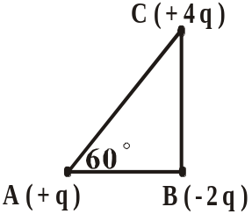三個固定的電荷A、B、C排列如附圖所示，其帶電量及電性分為＋q、－2q、＋4q,，若A、B之間的靜電力為F，則A、C之間的靜電力為若干？ (A)2F (B)F (C)4F (D)F (E)F。
- 承上題，B所受的靜電力合力？(A)F (B) 3F (C) 5F (D)F E)F。
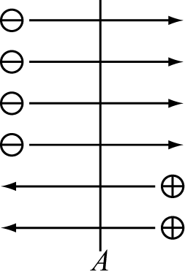
- 避雷針能夠避雷是因為 (A)避雷針對閃電能造成排斥作用 (B)避雷針的絕緣效果良好 (C)避雷針將所有的雷電吸引過去 (D)避雷針能中和建築物或雨雲上的部分電荷（或感應電荷），避免雷擊發生 (E)避雷針的導電能力極佳，可使雨雲上的電荷接地，避免雷擊發生。
- 右圖電路中一截面A，5秒內有四個負電荷向右通過，二個正電荷向左通過（每一電荷之電量均為1基本電荷），則電流之大小及方向為： (A)0.2基本電荷／秒→ (B)0.4基本電荷／秒← (C)0.4基本電荷／秒→ (D)0.6基本電荷／秒← (E)1.2基本電荷／秒←。
- 一個電子的電量為1.6×10⁻¹⁹庫侖，若每分鐘有4.5×10²⁰個電子通過電路的任一截面，則此電路的電流為多少安培？ (A)0.5 (B)0.8 (C)1.2 (D)3.0 (E)1.5。
- 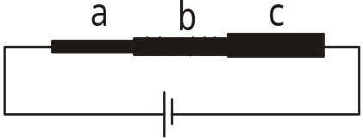三條長度與質料相同的電阻棒串聯（粗細比為1：2：3），則ABC的 (A)電阻比為1：2：3 (B)電阻比為3：2：1 (C)功率比為1：1：1 (D)通過的電流比為1：1：1 (E)電壓比為1：1：1。
- 甲、乙兩電熱水壺，已知甲之電阻比乙大，今在相同電壓下，欲將3公升的冷水由常溫加熱到沸騰，則下列敘述：(a)使用甲較省電(b)使用乙較省電(c)使用甲較費時(d)使用甲所消耗之電功率較大(e)使用乙所消耗之電功率較大。 正確的敘述為 (A)ac (B)bc (C)cd (D)ce (E)de。
- 教室每天早上七點至下午五點使用40瓦特的日光燈20盞，若每月以30天計算，電費每度為3元，則每月需付電費若干元？ (A)720 (B)360 (C)240 (D)24 (E)12 。
- 下列何種方法可以使電爐消耗電功率減小到原來的一半？ (A)使電爐的電阻減半 (B)使電壓減半 (C)使電流減半 (D)使電壓和電流各加倍 (E)電壓不變，使電爐的電阻加倍。
- 將4歐姆與2歐姆的電阻串聯，接在110伏特的電源上。在該兩電阻上所耗電能比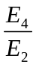等於 (A)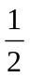 (B)1 (C)2 (D) (E)4。
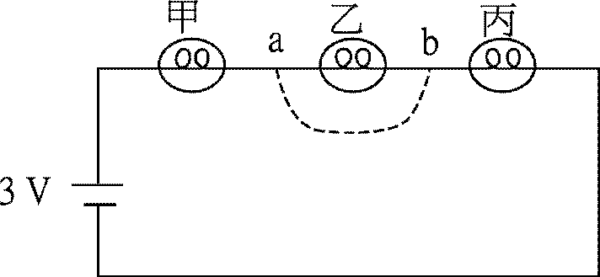
- 在如右圖所示的電路中，若以一條粗銅線連接a點和b點（圖中虛線），則下列敘述何者正確？ (A)電路消耗的電功率減少 (B)甲燈泡兩端的電壓減小 (C)流過甲燈泡的電流減小 (D)甲、丙燈泡亮度增加 (E)乙燈泡亮度增加。
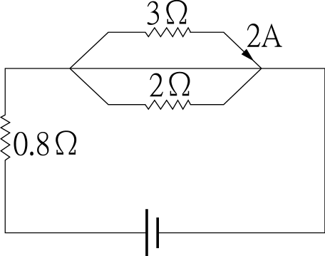
- 有一個電阻上接上電壓為110伏特，消耗電功率為220瓦，則 (A)電流為2安培 (B)電阻為25歐姆 (C)每秒消耗電能為110焦耳 (D)電阻為50歐姆 (E)電流為0.5安培。
- 三條鎳鉻絲的電阻值分別為0.8Ω、3Ω及2Ω，連結如圖(六)所示，若通過3Ω的電流強度2A，則整個迴路的總產熱功率為多少瓦特？ (A)40 (B)50 (C)60 (D)80 瓦特。
- 承上題，電源的電壓為多少伏特？ (A)6 (B)8 (C)10 (D)15 伏特。
- 如圖(a)、(b)所示，不考慮電池及導線的電阻，則下列敘述： (a)電池的耗電功率之比為P_{a}：P_{b} = 3：2 (b) 2Ω兩端的電位差之比為V_{a}：V_{b} = 3：2 (c)總電阻之比為R_{a}：R_{b} = 25：6 (d) 3Ω的電阻器每分鐘消耗的電能之比為W_{a}：W_{b} = 4：25 (e)每秒通過電源的電量之比為Q_{a}：Q_{b} = 2：5。 正確的敘述為 (A)ac (B)bc (C)cd (D)ce (E)de。
(a)
(b)
- 電流方向由上向下時，則 (A)導線南方的磁針N極向東偏轉 (B)導線西方的磁針N極方向不變 (C)導線東方的磁針N極方向不變 (D)導線北方的磁針N極指向西方 (E)導線上方的磁針N極向東偏轉。
- 下列有關磁力線的敘述何項正確？ (A)磁力線在任何地方都是由N極到S極 (B) 磁力線愈密的地方磁場愈弱 (C)羅盤針N極所指的方向即為磁力線的切線方向 (D)如果你現在站在地球的北極點附近，則地磁的磁力線是由你的腳底的地面發出，而進入南極附近 (E)地球內部磁鐵S極在地理南極附近；而N極在地理北極附近。
- 磁針原指向北方，今受載有電流的圓形線圈影響而指向北偏東60°，若線圈的平面與南北方向平行（但垂直地面），則線圈的磁場水平強度為地磁的(A)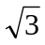 (B)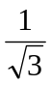 (C) (D)1 (E)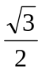 倍。
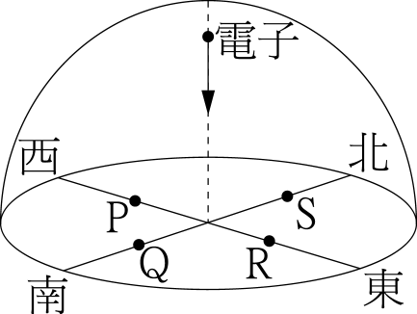
- 載電流的長直導線所建立的磁場和距導線的垂直距離成反比。有ABC三點和導線距離分別為r、2r、3r則此三點磁場之比為何？ (A) 1：1：1 (B) 1：2：3 (C) 2：3：6 (D) 3：2：1 (E) 6：3：2。
- 如圖所示，在赤道的正上方有一電子垂直地面入射，若赤道的地球磁場是呈水平，則此電子因受到地磁作用而發生偏轉時其落點應該接近何處？ (A)P (B)Q (C)R (D)S。
- 甲、乙、丙、丁四線圈，下列哪二組的轉動方向相同？ (A)甲乙 (B)甲丙 (C)甲丁 (D)丙丁 (E)乙丁。
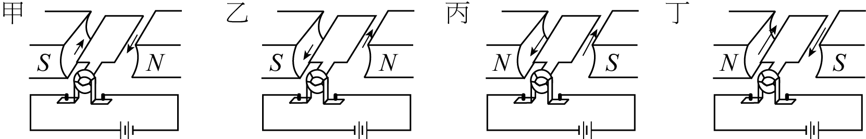
- 有關變壓器敘述： (a)僅能升壓不能降壓 (b)原線圈與副線圈的每一匝感應電動勢相同 (c)通常由發電廠所發之電將先升壓，高壓輸送到各地再由變電所降壓分送到一般用戶 (d)原線圈1100匝，將110伏特降為55伏特，副線圈應為550匝 (e)同(d)原線圈輸入電流2安培，副線圈輸出電流約4安培。 正確的敘述為 (A)abcd (B)bdce (C)acde (D)abce (E)abcde。
- 有一個理想的變壓器，原線圈與副線圈的匝數為N₁與N₂，若N₁＞N₂，則 (A)此變壓器對直流電或交流電都能適用 (B)副線圈輸出的功率比原線圈輸出的功率高 (C)副線圈輸出的交流電頻率與原線圈的頻率不相同 (D)若輸入的電壓為V，則輸出的電壓為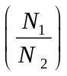V (E)若輸出的電流為I，則輸入的電流為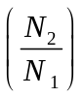I。
- 下列有關「焦耳實驗」的敘述，何者不正確？ (A)證明「熱」是能量的一種形式 (B)證明「力學能」可以轉換為「熱能」 (C)消耗一定量的「熱」可以產生一定量的「力學能」 (D) 消耗一定量的「力學能」可以產生一定量的「熱」 (E)重錘減少的力學能與容器系統溫度升高所需的熱量之比值為定值。
- 在使用「家庭電器」時，若將電燈、電爐、電視機串聯使用時，則可能發生的現象是 (A)保險絲會燒斷 (B)電燈的亮度會減弱 (C)電視機會正常運作 (D)各電器之電壓不變 (E)總電流會增加。
- 有關於家庭用電，下列敘述何者錯誤？ (A)開燈愈多，經過總開關裡保險絲中的電流愈強 (B)開燈愈多，則耗費電功率愈多 (C)開燈愈多，總電阻減小 (D)兩個100瓦燈泡串聯使用較並聯使用時，所發揮的電功率為小 (E)使用電器愈多，電壓隨之降低。
- 下列各項關於電路的術語，何者正確？ (A)斷路是指電流極大的現象 (B)短路是指電流為零的意思 (C)中性線是指對地電位為零的電線 (D)火線是指電位恆大於零的電線 (E)地線是指由用戶端回到電力公司的電線。

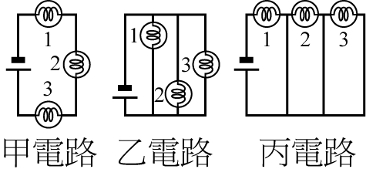
- 廚房裡有電鍋（110伏特，1000瓦特）、電燈（110伏特，100瓦特）、電視(110伏特，200瓦特)。如果把三個電器並聯，而且同時使用，則下列敘述何者錯誤？ (A)需要電源電壓為110伏特 (B)總消耗功率為(1000＋100＋200)瓦特 (C)總供應電流為(1000/110)＋(100/110)＋(200/110)安培 (D)三個電器同時使用的總電阻，比任何單獨使用時的電阻大 (E)使用1小時耗電1.3度。
- 右圖中甲、乙、丙三組電路各有三個燈泡，編號為1、2、3。三組電路所使用的電池與燈泡都相同，則甲、乙、丙三組電路中電池供應功率大小順序為何？ (A)甲＞乙＞丙 (B)甲＞丙＞乙 (C)乙＞甲＞丙 (D)丙＞乙＞甲 (E)乙＞丙＞甲。
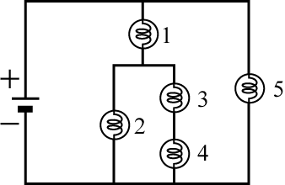
- 將5個完全相同的燈泡連接在一起，並接上電池，如右圖所示，則第二亮的燈泡為第幾號燈泡？ (A)1 (B)2 (C)3 (D)4 (E)5
- 將一個球由地面斜向拋出，在不計摩擦力的情況下 (A)上升過程，力學能漸增；下降過程，力學能漸減 (B)上升過程，力學能漸減；下降過程，力學能漸增 (C)上升過程，力學能不變；下降過程，力學能漸減 (D)上升與下降過程，力學能恆保持不變 (E)上升與下降過程，力學能恆皆減少。
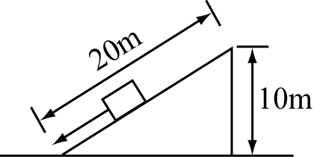
- 甲球自光滑斜面上滾下，另同一質量之乙球自同高度自由落下 (a)二者原來位能相同 (b)甲球滾至地面之速率較大 (c)乙球落至地面之速率較大 (d)二球最後速率相同 (e)甲球最後之動能較大。正確的敘述為 (A)ab (B)ac (C)ad (D)abe (E)ace。
- 質量2公斤的木塊，由光滑斜面頂自由滑下，如附圖所示，若g=10公尺／秒²，則木塊滑至斜面底部時，獲得的動能為若干焦耳？ (A)8 (B)20 (C)40 (D)200 (E)400 焦耳
- 將一球由地面以動能E斜向拋出（空氣阻力不計），當小球達最大高度h時，其動能為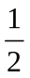E。若小球質量為m，則當小球高度達h，其速度大小為 (A)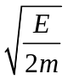 (B)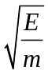 (C)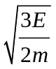 (D)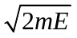 (E)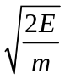 。
- 經由核分裂與核聚變（或稱核融合）反應所釋放出來的能量，都可以轉換用來發電。下列有關此二種反應的敘述，何者正確？ (A)核分裂與核聚變均使用鈾為燃料 (B)核聚變時釋放出來的能量，並非來自核能 (C)核聚變比核分裂產生更嚴重的輻射性廢料問題 (D)太陽輻射放出的巨大能量，主要來自核聚變反應 (E)目前已有許多發電廠利用核聚變反應提供商業用電。
- 自然界的能源種類，就太陽能而言是取之不盡，用之不竭的能源。試問有關太陽能之敘述，何者不正確？ (A)太陽能來自太陽內部進行之核融合反應所釋出之能量 (B)太陽能是輻射能之一種，傳播速率為光速 (C)太陽能熱水器即是吸收太陽能轉換成熱能的裝置 (D)化石燃料是千萬年前地球古生物遺留下來的物質，也算是來自太陽 (E)太陽能發電，就目前而言，技術已臻成熟，是地球上目前能源使用中規模最大的能源。

台北市立松山高中93學年度第一學期 高一 基礎物理 期末考答案卷
（1~40格為單選題，每格答案2.5分，請將答案依序填入。）

班級： 座號： 姓名：

一、1. E | 2. B | 3. C | 4. D | 5. B
6. A | 7. E | 8. E | 9. C | 10. D
11. D | 12. C | 13. E | 14. C | 15. D
16. A | 17. B | 18. C | 19. D | 20. B
21. C | 22. B | 23. E | 24. A | 25. C
26. E | 27. E | 28. C | 29. B | 30. E
31. C | 32. D | 33. E | 34. A | 35. D
36. C | 37. D | 38. C | 39. D | 40. E

